ИСПОЛКОМ АПАСТОВСКОГО  МУНИЦИПАЛЬНОГО РАЙОНА  РЕСПУБЛИКИ ТАТАРСТАН  422350, пгт. Апастово, улица Советская, д.2 | 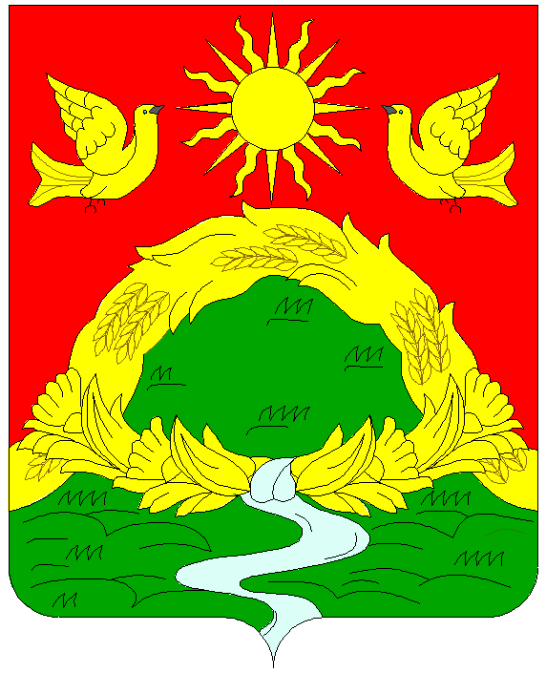 | ТАТАРСТАН РЕСПУБЛИКАСЫ  АПАС МУНИЦИПАЛЬ  РАЙОНЫ БАШКАРМА КОМИТЕТЫ  422350, штп. Апас, Советская урамы, 2 йорт
тел.: (84376) 2-13-52, факс: 2-19-27, e-mail: apast@tatar.ru, http://apastovo.tatarstan.ru
 |  | КАРАР
  ПОСТАНОВЛЕНИЕ
  № |  | от
О внесении изменений в административный регламент предоставления муниципальной услуги «Прием заявлений о зачислении в образовательные организации, реализующие программы общего образования» в Апастовском муниципальном районе Республики Татарстан, утвержденный постановлением Исполнительного комитета Апастовского муниципального района Республики Татарстан от 30.01.2023 №17

На основании приказа от 30 августа 2023 года № 642 Министерства просвещения Российской Федерации «О внесении изменений в порядок приема на обучении по образовательным программам начального общего, основного общего и среднего общего образования, утвержденный приказом Министерства просвещения Российской Федерации от 2 сентября 2020 года №458», письма Министерства просвещения Российской Федерации №№ АБ-3389/10, Федеральной службы по надзору в сфере образования и науки №02-333 от 3 ноября 2022 года «Об организации обучения детей», письмами Минпросвещения России от 4 апреля 2022 года № 03-442, от 6 апреля 2022 года № 03-462, Исполнительный комитет Апастовского муниципального района
п о с т а н о в л я е т:

1. Внести в административный регламент предоставления муниципальной услуги «Прием заявлений о зачислении в образовательные организации, реализующие программы общего образования» в Апастовском муниципальном районе Республики Татарстан, утвержденный постановлением Исполнительного комитета Апастовского муниципального района Республики Татарстан от 30.01.2023 № 17 следующие изменения:
- подпункт 1.5.1. пункт 5.1. раздела 1 дополнить подпунктом 1.5.1.1. следующего содержания:
«1.5.1.1. Во внеочередном порядке предоставляются места в государственных и муниципальных общеобразовательных организациях детям, указанным в пункте 8 статьи 24 Федерального закона от 27 мая 1998 г. № 76-ФЗ «О статусе военнослужащих», и детям, указанным в статье 28.1 Федерального закона от 3 июля 2016 г. №226-ФЗ «О войсках национальной гвардии Российской Федерации», по месту жительства их семей.».
- в подпункте 2.4.1.1. 30 марта 2023 г. заменить на 01 апреля;
- пункт 2.6. раздел 2 дополнить подпунктом 2.6.7. следующего содержания:
«2.6.7. Детей, прибывших из ДНР, ЛНР, Запорожской и Херсонской областей, где введено военное положение, в случае невозможности, в силу чрезвычайных обстоятельств, представления каких-либо документов на момент подачи родителем (законным представителем) заявления о приеме ребенка в организацию, осуществляющую образовательную деятельность, рекомендуется принять ребенка в организацию, осуществляющую образовательную деятельность, на основании заявления родителя (законного представителя).
В исключительных случаях (если ребенок прибыл с территорий ДНР, ЛНР, Украины в сопровождении родственника или иного лица, не имеющих законного права представлять интересы конкретного ребенка, либо без сопровождения) рекомендуется принять ребенка в организацию, осуществляющую образовательную деятельность, на основании заявления родственника или иного лица, заинтересованных в обеспечении права ребенка на получение общего образования, либо на основании личного заявления ребенка, достигшего возраста 14 лет.».
2. Контроль за исполнением настоящего постановления возложить на заместителя Руководителя Исполнительного комитета по социальным вопросам Галлямову Г.Н.

Руководитель Б.Н. Ахметзянов

